Séquence : Danser avec les peluches
Niveau : TPS-PS (MS)
Durée : 20 à 30 minutes
Compétences visées : Entrer en contact avec les autres par le regard ou le contact physique.
Matériel : une peluche par enfant, musiques

Pourquoi une peluche ?
Les enfants ont déjà un vécu avec elle, elle est porteuse d’émotion et de sentiments variés.

 | Déroulement | Observations
 | Déplacement vers la salle de motricité | Le déplacement ne se fait pas forcement en rang en début d’année.  Pour la sécurité : la maîtresse pourra se mettre devant en regardant les enfants et l’ATSEM derrière le groupe.
Etape 1  (qui pourra être reprise plusieurs séances | - Phase de découverte  Matériel : caisse pleine de peluches placée au milieu de la salle.  Dès l’arrivée dans la salle, mettre les enfants en activité.  Consigne : Prenez chacun une peluche et vous pouvez jouer avec. | Présence de l’ATSEM et de l’enseignante :  - Accompagner les enfants  - Rassurer ceux qui en ont besoin  - Ne pas forcer  - Assurer la sécurité affective et physique des enfants  - Observer les élèves
 | - Phase de rituel  Matériel : Musique  Danser avec sa peluche sur la musique. | Un enfant a le droit de ne pas faire l’activité, ce n’est pas pour ça qu’il n’apprend pas, il peut observer. Ceci est très fréquent chez les TPS-PS.
 | - Phase d’expérimentation  Observer les propositions des élèves.  Demander aux enfants de « faire comme » , en caressant la peluche, en tournant…  Verbaliser les actions au fur et à mesure que l’on reproduit un geste d’un élève. | Etablir une liste de mots à utiliser au cours de la séquence par les adultes, à faire acquérir par les élèves.  Revenir en séance de langage sur le vocabulaire à partir d’images, de photos. (Pour être mémorisé le lexique a besoin d’être réactivé 7 à 10 fois.)
- Retour au calme
On va s’allonger tranquillement sur le dos et respirer fortement sur notre peluche.
Ecouter la musique :
« Viens mon petit coco » de Henri Dès
https://www.youtube.com/watch?v=oAnOMky1u6w

Etape 2  (qui pourra être reprise plusieurs fois) | - Phase de rituel  Matériel : caisse pleine de peluches placée au milieu de la salle.  Dès l’arrivée dans la salle, mettre les enfants en activité.  Consigne : Prenez chacun une peluche et vous pouvez danser avec.
 | - Phase de reprise  Matériel : Musique  Danser avec sa peluche sur la musique. | Refaire la même activité plusieurs fois permet :  - De rassurer les élèves  - De réinvestir et fixer les apprentissages
- Phase d’expérimentation d’une situation
Matériel : musique https://www.youtube.com/watch?v=q5kbNBxnwJI
- Chacun est assis sur le sol avec sa peluche au son de la musique.
« Avec ton corps, nous disons et nous faisons : je caresse ma peluche, je la câline, je la berce. »
- Sans musique
Nous répétons ensemble : « Je frotte mon bras, ma jambe… » avec ma peluche, « Je caresse les oreilles, le ventre, les pieds de ma peluche »
- Nous chantons tous ensemble : caresser, caresser, caresser… bercer, bercer, bercer… câliner, câliner, câliner…

- Retour au calme
On va s’allonger tranquillement sur le dos et respirer fortement sur notre peluche. Puis caresser notre visage, nos oreilles…
Ecouter la musique :
« Viens mon petit coco » de Henri Dès
https://www.youtube.com/watch?v=oAnOMky1u6w

Le déroulement des séances suivantes aura la même forme :
- Rituel pour entrer dans la danse
- La reprise d’une situation expérimentée les séances précédentes
- La proposition d’une situation nouvelle
- L’observation et la verbalisation de l’enseignante
- Le retour au calme
Variantes possibles des phases d’expérimentation pour les séances suivantes :
- Consignes plus restrictives (exemple : « Vous ne pouvez plus rester debout » -> se coucher, ramper, s’assoir)
- Danser avec sa peluche et s’arrêter quand la musique s’arrête.
- Travailler à deux en miroir, mimer le mouvement du copain
- Travailler les 2 rôles : danseur et spectateur, avec une phase d’observation

S’entraîner en classe, aménager l’espace moteur :
- Installer la caisse de doudou sur un grand tapis dans la classe pour que les enfants puissent réinvestir l’activité tout au long de la semaine.
VOCABULAIRE « Danser avec les peluches »
NOMS | VERBES | AUTRES MOTS
Oreille  Ventre  Pied  Bouche  Nez  Peluche | Bercer  Caresser  Câliner  Frotter  Jeter  Poser  Balancer  Embrasser | Doucement  Vite  Doux  Léger  Fort

IMAGIER
 | 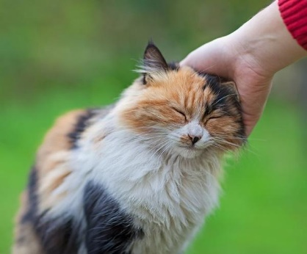 | 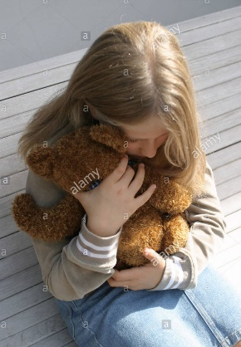
BERCER | CARESSER | CALINER
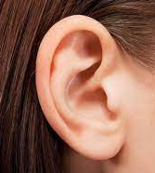

OREILLE | VENTRE | PIED

